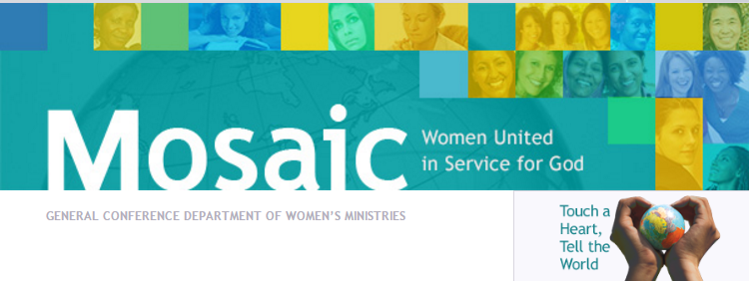
МОЗАИКА
ОТДЕЛ ЖЕНСКОГО СЛУЖЕНИЯ ГЕНЕРАЛЬНОЙ КОНФЕРЕНЦИИ
ТОМ 15, № 3, 2016 Г. Q3

Женщины объединенные в служении
Прикоснись к сердцу, расскажи миру

СОДЕРЖАНИЕ

Статьи
Благовествовать миру: Вопросы, которые оказывают влияние на детей, женщин и семьи
Дивизионные консультативные совещания ОЖС

Новости
Женское служение во всем мире
Новости enditnow
Памятные даты

Служение женщинам
Смелая женщина

Проблемные вопросы
Неграмотность

СТАТЬИ

Благовествовать миру: Вопросы, которые оказывают влияние на детей, женщин и семьи
Международная конференция для лидеров в г. Будапешт в 2017 г.
Будапешт, Венгрия - место проведения международной конференции для лидеров, 10-13 мая 2017 г., преимущественно для руководителей детского, женского и семейного служения со всего мира.
«Цель этой конференции» говорит Др. Вилли Оливер, директор Отдела Семейного служения Генеральной Конференции «заключается в том, чтобы активировать энергию и творческую фантазию в служении наших коллег Отдела Детского, Женского и Семейного служения по всему миру, чтобы поддержать стратегический план [Адвентистской церкви] на предстоящее пятилетие – Достигая мир благовестием».
Место проведения мероприятия Будапешт, конгресс-центр и гостиница «Новотел Будапешт Сити» (Novotel Budapest City). Спикеры: Джордж Барна, Марк Финли, Кити Фрайер, Раафат Камал, Джоефри Мбвана и Элла С. Симмонс.
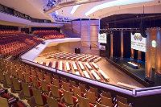
Кроме пленарных заседаний, каждый из трех отделов ГК будет проводить тренинги для лидеров по отдельным направлениям.
Для получения более подробной информации и регистрации Читать далее.
Отдел Семейного служения ГК создал страницу на социальной сети Facebook где выставляет новости об этом мероприятии. Будьте на связи и в курсе всех новостей - www.facebook.com/rtwbudapest2017

Дивизионные консультативные совещания ОЖС
Руководители Отдела Женского служения (ОЖС) унионов принимают участие в консультативных совещаниях дивизионов в 2016 г., проведенные директорами ОЖС дивизионов совместно с Хезер-Дон Смолл, директором ОЖС ГК, а также Ракел Арраис, заместителем ОЖС ГК.
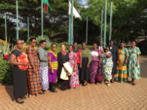
Восточный Центрально-Африканский дивизион (ВЦАД),
Дебби Малоба и Ракел Арраис
Евро-Азиатский дивизион (ЕАД),
Раиса Островская и Ракел Арраис
Интерамериканский дивизион (ИАД), Динора Ривера и Ракел Арраис
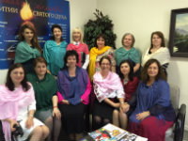
Интеръевропейский дивизион (ИЕД), Денис Хохштрассе и Хезер-Дон Смолл
Северо-Американский дивизион (САД), Карла Бейкер и Хезер-Дон Смолл
Южный Африканско-Индоокеанский дивизион (ЮАИД),
Каролин Чола и Хезер-Дон Смолл
Южно-Американский дивизион (ЮАД), Марли Пейерл и Хезер-Дон Смолл
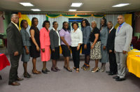
Южный Азиатско-Тихоокеанский дивизион (ЮАТД),
Хелен Гулфан и Хезер-Дон Смолл
Трансъевропейский дивизион (TEД), Клер Санчес-Шутте и Ракел Арраис
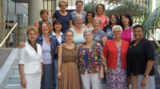
Западный Центрально-Африканский дивизион (ЗЦАД), Обмоник Сессу и Хезер-Дон Смолл
Дивизионные консультативные совещание ОЖС в Северном
Азиатско-Тихоокеанском,
Южно-Тихоокеанском и Южно-Азиатском Дивизионах пройдут немного позже.
Больше фото.
Новости

Женское служение по всему миру

Наставничество
Чешская Республика
[Чешская Республика] Женщины получают вдохновение быть сильными и смелыми обладая двумя «Старыми добродетелями для современного мира». Читать далее
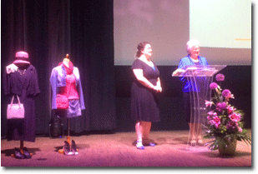
Женщины Чехии вдохновились быть сильными и смелыми
Интеръевропейский дивизион (ИЕД)
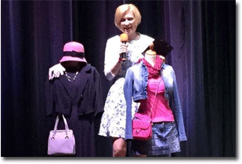
[Чешская Республика] В день Отдела Женского служения, директор ОЖС ИЕД, вдохновляла присутствующих быть «Eschet Chayil», что значит быть сильными и смелыми. Используя тему конференции «Старые добродетели для современного мира», Хохштрассе изучила вместе с аудиторией в триста женщин, тринадцать характеристик добродетельной женщины описанной в Притчи 31 гл, которые собрались в Гавиржове, Моравскосилезского края, 28 мая 2016 г. Она представила добродетельную жену в необычном свете, в свете Божьего отношения к женщинам.
Участницы, возраст которых был от 14 до 72 лет, осознали, что даже небольшое служение может быть использовано и благословлено Богом для сотворения чуда. Святой Дух коснулся их, переполняя их сердца даже во время перерыва, когда они общаясь друг с другом, даже плакали.
Рената Члебкова, директор ОЖС Чехословацкого униона

Болгария
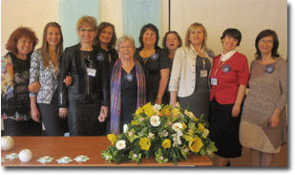
[Болгария] На третьей ежегодной конференции ОЖС женщины своим «Сегодняшним решением» избирают вечную участь. Читать далее
Женщины Болгарии избирают вечную участь
Интеръевропейский дивизион (ИЕД)
[Болгария] Тема конференции Отдела Женского служения «Сегодняшнее решение – вечная судьба» вдохновила женщин Болгарии и Македонии встретиться на горнолыжном курорте Боровец, рядом со столицей София. Глубоко тронуты сердца благодаря незабываемым моментам встречи. Ханнель Оттщефски выступала со Словом Божьим для более ста женщин присутствующих на третьей национальной болгарской конференции для женщин 8-10 апреля 2016г.
Каждая участница получила молитвенный дневник, традиционный подарок на подобных конференциях. Женщины наслаждались атмосферой конференц-зала, который был преображен благодаря прекрасной цветочной декорации. В конце программы женщины встали в круг, взявшись за руки для общей молитвы. Но это еще не все. У них также была возможность пообщаться друг с другом и укрепить дружеские взаимоотношения.
Ивалина Бумбалова Кацарова, директор ОЖС Униона Церквей Болгарии
Боливия и Чили
[Боливия и Чили] Спутниковая связь в Чили позволяет 26 000 женщин присутствовать на трансляции в Санта Круз. В Унионе Боливии и Чили 2000 женщин посещали лично конгресс на протяжении девяти дней. Читать далее.

Конгресс в Боливии и Чили вдохновил женщин для перепосвящения и благовестия
Южно-Американский Дивизион (ЮАД)
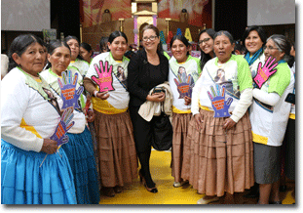
[Боливия и Чили] Женщины Унионов Боливии и Чили на четырех конгрессах организованных директорами ОЖС и Марли Пейерл, директором Отдела Женского служения ЮАД.
Презентации на конгрессе Ла-Пас, Боливия, 30 апреля 2016 г. помогли 700 женщинам пережить возрождение и преобразование. Они также получили вдохновение благодаря вести Пейерл о силе молитвы и как Бог может невозможное сделать возможным.
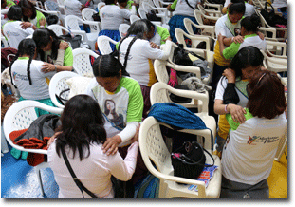
Основной спикер – Ракел Арраис, заместитель директора Отдела Женского служения Генеральной конференции, мотивировала участников вестью основанной на теме конгресса: «Смелые женщины». «У Господа есть работа как для женщин, так и для мужчин. Они могут принять участие в выполнении Его работы в это кризисное время и Он будет действовать через них» - сказала она.
На следующий день на конгрессе в Санта Круз, Боливия, присутствовали 680 женщин, а также 26 000 женщин смотрели трансляцию конгресса по спутниковому телевидению. Тема конгресса «Женщины наставницы», Ракел Арраис побуждала женщин не останавливаться на своем пути к Богу, но продолжать свой путь по направлению к небесам.

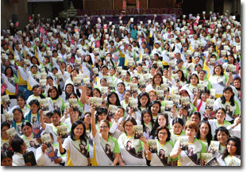
Каждая участница в Санта Круз получила миссионерскую книгу года «Единственная надежда». Они посвятили себя нести весть спасения людям в мире, которые нуждаются в том, чтобы узнать Иисуса и о Его жертве за нас.
Пейерл и Арраис ездили в Чили для того, чтобы в первую очередь выступать на конгрессе для более 250 человек собравшихся в г. Калама, Чили. Национальный женский конгресс в Чили был проведен на выходных 6-8 мая 2016 г., на котором присутствовали 560 женщин.
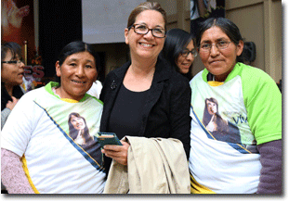
Ракел Арраис выступила на закрытии программы бросив вызов женщинам восстать силой Святого Духа и использовать свои дары для Божьего дела.
Все выступления на конгрессе коснулись женских сердец и они были наполнены мотивацией стать благословением в своих домах, церквах и обществе, а также делиться евангелием Иисуса, куда бы они ни пошли.
Ракел Арраис, заместитель директора Отдела Женского служения

Индия
[Индия] Конгресс Отдела Женского служения, проведенный на территории трех регионов, давал возможность женщинам обучаться и получать вдохновение. На одном из конгрессов была проведена ярмарка для сбора средств на евангелизацию и благотворительные проекты. Читать далее.

Конгресс Отдела Женского служения вдохновил многих жителей Индии
Южно-Азиатский дивизион (ЮАД)

Женская конвенция на территории поселений народа Гаро
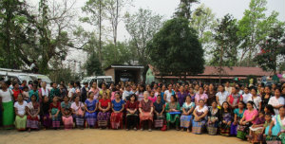
[Индия] Женский съезд на территории поселений народа Гаро был проведен в церкви адвентистов седьмого дня Нью-Тура в 2016 г. на которой присутствовала 431 женщина.
На ярмарке были представлены товары принесенные женщинами для продажи. Выручка с продаж была использована для проведения евангелизаций, а также благотворительных целей. На продажу были выставлены продукты, засолы, декор, женские платья, сумки и корзины ручной работы местного населения. За лучшие работы на выставке дарили призы.
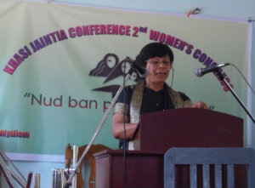
Тема конвенции: «Бодрствуйте, стойте в вере, будьте мужественны, тверды» (1 Кор. 16:13), была основой вдохновляющей вестью, многих спикеров. Др. Эмма Филд проводила на перерывах физические упражнения, которые можно было делать, оставаясь на своих местах.
Сестры получили огромное и духовное и физическое благословение.

Женский конгресс в Кхаси Джэйнтия
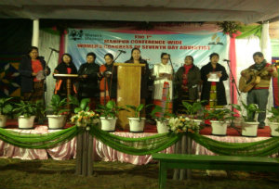
[Индия] Мы выражаем благодарность Всемогущему Богу, который подарил нам возможность провести второй женский конгресс конференции Кхаси Джэйнтия.
На конгрессе присутствовало около 250 сестер, а в субботу к нам присоединилось 500 собратьев.
Кульминацией конгресса была презентация Г-на Санго «Второе пришествие Христа».
Женщины говорят: «Мы с нетерпением ожидаем следующего конгресса в грядущем году».

Женский конгресс конференции Манипур
[Индия] Первый конгресс Отдела Женского служения конференции Манипур, проведенный 8-11 января 2016 г. привлек 700 участников.
Трогательное завершающее служение сделало вечер запоминающимся, а в конце был исполнен прощальный псалом под названием «Мы едины», а также была инсценировка под названием «Неверный номер телефона» и «Влияние мобильного телефона».
Это было прекрасным опытом для всех участниц, которые сейчас с нетерпением ожидают следующего конгресса Женского служения.
Премила Масих, директор ОЖС ЮАД

Проекты Отдела Женского служения для женщин в Индии
Южно-Азиатский Дивизион (ЮАД)
[Индия] Женщины, борющиеся в темноте неграмотности, начинают и оканчивают свою жизнь в деревенских трущобах. Но, благодаря обучению грамоте, они могут избавиться от бедности.
Надежда для человечества, обучающая программа борьбы с неграмотностью Отдела Женского служения ЮАД помогает женщинам не только менять свою жизнь, но и привносить изменения в жизнь своих семей, а также общество. Представьте себе результат, если женщины научатся читать слово Божье! Отчет за 2015 г. сообщает о том, что 210 женщин в Андхре и Тамилнаде прошли курс обучения грамоте.
Отдел Женского служения поля южной части Керала увидел возможность служения бездомным семьям, помогая построить новый дом для нуждающихся членов церкви. Церемония разрезания ленты 13 сентября 2015 г. позволила Элси Томас, руководителю ОЖС этого поля, войти и зажечь первый костер для приготовления пищи. Томас рассказывает, что еда была подана в новом доме с благодарностью Богу за то, что Он послал средства Отделу Женского служения успешно завершить проект.
Дать детям из бедных семей одежду так же важно как и самоуважение, подчеркнула Премила Масих, директор ОЖС ЮАД. «Христос призывает нас помогать сиротам… служить бедным и нуждающимся». Следуя примеру Христа, девочки сироты, которых приютили в Хапуре, Кудикаду и Элим адвентистские дома, получили новую субботнюю одежду и сияющие улыбки.
Премила Масих, директор ЮАД

НУЖНЫ СПОНСОРЫ!
Чтобы пожертвовать на проекты в Индии, вы можете отправить чек в Отдел Женского служения Генеральной Конференции Церкви Христиан Адвентистов Седьмого дня, 12501 Олд Коламбия Пайк, Силвер-Спринг, Мэриленд США 20904-6600. Масих и Томас прославляют Бога и благодарят спонсоров за участие в этих проектах.

Источник по наставничеству
Скоро грядет! Ты можешь быть лучшей, 12 уроков для личностного роста женщин.
Беглое знакомство! Введение, Уроки 1, 3, и 12. скачать здесь

Поддержка
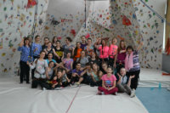Россия
[Россия] Молодые девушки принимают решение креститься и стать членами церкви после посещения легерьных собраний, которые поддержали их в подростковом развитии. Читать далее
Россия

Сильный тренинг для девушек, чтобы стать сильными женщинами
Евро-азиатский Дивизион (ЕАД)
[Сибирь] Специальные лагерные собрания для девочек проводятся на территории Сибири на протяжении последних пяти лет, чтобы помочь девочкам стать сильными женщинами в будущем. Практически все девочки, которые посещают эти лагеря в последствии принимают крещение и становятся членами церкви и активно совершают служение в церкви.
Наставники лагерей очень аккуратно стараются научить девочек быть сильными. Девушка может иметь силу, которая приходит благодаря следованию за Богом. Она сильна, когда она развивает в себе такие божественные черты как верность семье, признание правильных принципов, готовность принимать мудрые решения. Молодых девушек очень привлекает эта программа, потому что, благодаря ей, они растут духовно, эмоционально и интеллектуально. Они учатся ставить цели, достигать их и преодолевать препятствия.
Директора лагерей понимают насколько важно учить девушек как общаться с Богом через изучение Библии, молитвенные встречи, молитвенные марафоны и проповеди. Наставники показывают им как находить ответы в Библии на жизненно важные вопросы.
Нормальное развитие включает в себя осознание девушками своей собственной ценности и как выглядеть прекрасно и снаружи и изнутри; выстраивание отношений в обществе и определение границ; развитие таких качеств как добродетель, благоразумие и мудрость.
Девочки занимаются скалолазанием для укрепления выносливости и выполняют физические упражнения для здоровья. Для интеллектуального развития предусмотрены полевые выезды в музеи и близлежащие обсерватории. Креативные мастер классы дают им возможность заниматься ручной работой и наслаждаться скрапбукингом. Кулинарные классы приносят девочкам огромное удовольствие, давая возможность приготовить еду и делиться своими угощеньями со своими наставниками и посетителями лагеря. На семинарах девочки узнают о женском здоровье и самооценке.
Наставники в лагере помнят о том, что, несмотря на стремление девочек к взрослой жизни, девочки подростки все еще дети, которым нравится играть и петь. Поэтому игры, театральные представления, музыка и пение являются частью программы.

Женщины посвящают время Священному писанию как живому слову
Евро-азиатский Дивизион (ЕАД)
[Россия] Желание изучать живое слово привело женщин из нескольких городов восточной России в город Кемерово на мероприятие Отдела Женского служения в субботу 21 ноября 2015 г. Женщины внимательно изучали Священное писание на протяжении всего дня, мероприятие было тщательно спланировано Еленой Медвидь, директором ОЖС, Восточно Сибирской Унионной миссии. В своем обращении на богослужении она напомнила участникам, что живые Божьи слова могут изменить сердца и привести к покаянию; обрести победу над грехом и утвердиться в вере; утешать, вдохновлять и развивать интеллект. Песни, стихи и детское выступление также повысили потребность и придали важность ежедневному изучению Библии. Популярными вечерними мероприятиями были Библейские конкурсы «Женщины Библии и я», которые дали участникам возможность отвечать на сложные вопросы, углубляясь в изучение Библии. Позже они подготовили театральное представление, в котором изобразили жизнь Библейских героинь и чему мы сегодня можем научиться из их опыта.
На встрече была атмосфера любви и радости. Эти сестры во Христе выразили свое пожелание встретиться еще раз в следующем году для подобной встречи, главной темой которой будет также Священное Писание и попросили, чтобы еще один Библейский конкурс был подготовлен Светланой Пугачевой. Все с нетерпением предвкушают прилежного изучения Слова Божьего в следующем году.
Елена Медвидь, Директор ОЖС Восточно-Сибирской Унионной Миссии

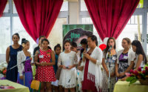Французская Полинезия
[Французская Полинезия] Подростки посещают субботнюю программу, которая помогает им осознать, что они «Драгоценны». Читать далее
Французская Полинезия

Девочки подростки участвуют в служении во время прекрасной субботней программы

[Морея] Специальная программа была проведена для наших девочек подростков из островов Таити и Морея, тема которой была: «Драгоценная». Под руководством восьми наставников девочкам помогали учиться понимать себя и те риски, которые могут преследовать в некоторых взаимоотношениях. У них также была возможность поговорить о своих друзьях и как они могут помочь им научиться ходить с Богом.
Весть трех спикеров гостей подтверждала тот факт, что каждая девочка особенна и любима Богом. Специалист по интернет технологиям показал опасности интернета и женщина пресвитер выступила в конце дня с сильной вестью записанной в Захария 2:8 «ибо касающийся вас касается зеницы ока Его».
К концу субботы девочки почувствовали себя «Драгоценными» и любимыми.
Эрна Джонсон, Южно-Тихоокеанский Дивизион

[Лесото] Молодые женщины и девушки выбирают Иисуса как своего друга на ретрите «Сестры за Христа». Читать далее
Лесото
Молодые женщины и девушки выбирают Иисуса в качестве своего друга во время ретрита «Сестры за Христа»
Южный Африканско-Индоокеанский Дивизион (ЮАТД)
[Лесото] во время ретрита в Лесото, более 120 подростков и детей почти достигших подросткового возраста выбирают Иисуса в качестве своего друга. Они также подписали клятвы непорочности. Один из законов правильного поведения подписанных на ретрите гласит так «Я обещаю любить себя, уважать свое тело и иметь позитивное мышление».
Тема ретрита проведенного 17 июня 2016 г. в Лесото: «Моя сестра, моя подруга», которая также является темой одной программы для подростков и которую в скором будущем Отдел Женского служения Генеральной Конференции планирует издавать.
Каролин Чола, директор ОЖС ЮАИД
Ботсвана
[Ботсвана] Шестьсот матерей и дочерей налаживают свои взаимоотношения друг с другом и объединяются во время конференции «Мать и дочь». Читать далее

Матери объединяются вместе с дочерями во время конференции в Ботсване
Южный Африканско-Индоокеанский Дивизион (ЮАТД)
[Ботсвана] Конференция под названием «Мать и дочь» привлекла 600 матерей и дочерей в студенческий городок университета Ботсваны. Госпожа Сюзан Вильямс, директор ОЖС Унионной конференции Ботсваны и организатор мероприятия, пояснила, что выбор темы «Путешествие ЛЮБВИ» показывает, что в путешествии могут быть и положительные и отрицательные моменты, но в конечном счете это путешествие - ̶любви.
Два спикера гостя, Госпожа Бюти Котела и Пастор Кенди Шварц представили прекрасные презентации, которые затрагивали такие темы как: «Общайтесь, чтобы понять других, не для того, чтобы быть услышанным»; «Отпускать и прощать – больно»; «Влияние боли тогда и сейчас».
Молодые девушки выразили признательность своим матерям, подарив каждой женщине по одной розе как символ любви. Матери в ответ выразили свое признание своим дочерям как Божьим принцессам и дали возможность им почувствовать себя благословенными, возложив им на головы короны. Ужин с прекрасно одетыми матерями и дочерями стал завершением конференции в одновременно и формальном и праздничном духе. Участницы конференции выразили благодарность за возможность выражения важности налаживания отношений между матерями и их дочерями.
Сюзан Уильямс, директор ОЖС Унионная конференция Ботсваны

Поддержка. Материалы.
Он скоро грядет! Новый материал для молодых девушек и подростков, Моя сестра, моя подруга
Доступно в настоящее время! Серия из четырех программ для молодых девушек и подростков, Настоящая Я | Настоящая красота | Настоящие друзья | Настоящая любовь. В каждую программу входят специальные дневники для участниц и руководство для руководителей с CD дисками, которые также можно приобрести у AdventSource.

Служение
[Италия] Женщины провели евангельское служение в Риме и подарили подарки ручной работы. Читать далее
Женщины совершают евангельскую работу в Риме
Интеръевропейский Дивизион (ИЕД)
Италия
[Италия] Желая начать евангельскую программу в Риме, сестры из Италии, Румынских и Латинских церквей Адвентистов Седьмого дня собрались вместе и запланировали проведение особого мероприятия ко дню Молитвы в марте 2016 г. Программа должна была не просто стать возможностью для наставления женщин в церкви; цель программы обратиться к сердцам гостей, которые еще не являются адвентистами.
Женщины члены церкви пригласили своих родственников, друзей, соседей и даже сестер из соседних евангельских церквей. Каждый гость получил специальный подарок подготовленный адвентистскими женщинами. Ароматное мыло в комплекте с открыткой, на которой был записан библейский текст и прикреплен красивой ленточкой. Подарочек подчеркивал тему программы: «Ты можешь быть благоухающим ароматом».
[Словения] Женщины поставили цель собрать определенное количество гостей на частную конференцию: Каждая женщина пригласит одну неверующую подругу – таким образом каждая сможет направлять свою гостью к Иисусу. Читать далее
Словения

Каждый приглашает одну подругу: Отдел Женского служения благовествует в Словении
Трансъевропейский Дивизион (ТЕД)
[Словения] Женщины Словении поставили цель привести одну подругу, которая не является членом церкви Адвентистов Седьмого дня на долгожданное ежегодное мероприятие в 2016 г. в настоящее время около 40% участниц этого собрания не являются адвентистами, но ожидается, что эта цифра возрастет до 50%. Выходные посвященные Отделу Женского служения будут наполнены пением, прославлением, изучением Библии, мастер классами, а также будет выделено специальное время для выхода на природу, чтобы можно было подружиться и познакомить гостей с Богом.
Даже без формально организованного Отдела Женского служения в Конференции Словении – и даже в головном административном офисе Адриатического униона – проведение мероприятий планируется с целью благовестия женщинам за пределами круга членов церкви. Будь то через семинары, ретриты, путешествия или даже выходные для семейных пар, забота проявляется с целью создания атмосферы лишенной предрассудков, чтобы встреча с Богом произошла в приятной обстановке и сохранила желание продолжать узнавать Его.
Женщин побуждали продолжать становиться друзьями двум миллионам граждан Словении, которые еще не являются членами четырнадцати церквей в стране Адвентистов Седьмого Дня.
Сестры находят возможность проявлять любовь и заботу по отношению к другим женщинам и принимать участие в их мероприятиях. Когда адвентистские женщины присоединяются к местным клубам или хорам, тренировкам в спортзалах, принимают приглашение сходить на чай или пикник, таким образом они выстраивают отношения за пределами своей сплоченной церковной семьи. В результате приглашение новых друзей на программы ОЖС будет восприниматься естественно.
[Кипр] Вокальный концерт на открытом воздухе и театральное представление при поддержке Отдела женского служения в парке привлек новых посетителей в церковь в ближайшую субботу. Читать далее
Кипр
Концерт в парке привел к организации новой группы по изучению Библии
Трансъевропейский Дивизион (ТЕД)
[Никосия, Кипр] Группа по изучению Библии была организованна специально для гостей, которые пришли на богослужение в первую субботу после мероприятия Отдела Женского служения. В столице Кипра г. Никосия, 6 марта 2016 г. в городском парке на открытом воздухе состоялся концерт, на котором присутствовало 300 человек. Перед собравшимися зрителями в программе под названием «Голоса, объединенные в прославлении» выступили Филипина певица из Никосии и Лимассолм.
Тема концерта Еккл. 3:1-8 приглашала помнить о Боге в любой период жизни, посетители наслаждались дружной атмосферой созданной множеством музыкантов и несколькими театральными кружками – которые продолжили свое выступление на общем пикнике. Женщины имели возможность подружиться в приятной обстановке. А для некоторых, которые получили в подарок журналы «Активная жизнь», христианские книги и CD диски, эти подарки станут приятным напоминанием о мероприятии.
Получив положительный отклик и со стороны гостей и со стороны членов церкви, планируется проводить больше мероприятий на открытом воздухе.
Марица Мирилов
[Индия] Специальные проекты финансирования Отдела Женского служения и запланированные мероприятия помогли обеспечить жильем нуждающиеся семьи, получить субботнюю одежду для сирот и дали возможность обучать женщин грамоте.

Новости enditnow

Программа прерывая молчание получает признание в Республике Панама
[Панама] Церковь Адвентистов Седьмого дня получает национальное признание от министра обороны Республики Панама за программы борьбы против насилия «Прерывая молчание» и «Женщина, знай свои права». Читать далее
Панама

Церковь Адвентистов Седьмого дня в Панаме получает государственное признание за проведение программы борьбы против насилия «Прерывая молчание»
Интерамериканский Дивизион (ИАД)
[Панама] Министр обороны Республики Панама, прокурор Лилиа Херрера Моу выразили особое признание Церкви Адвентистов Седьмого дня в марте 2016 года за поддержку и сотрудничество Отдела Женского служения на государственном уровне благодаря программе «Прерывая молчание» и «Женщина, знай свои права».
Динора Ривера, директор ОЖС ИАД

Больница Вальдфриде в Германии награждается медалью Луизе-Шредер 2016
[Германия] Президент палаты представителей Берлина вручил престижную награду всей междисциплинарной команде за проделанную ими работу в оказании помощи жертвам женского обрезания. Читать далее
Германия

Больница Вальдфриде в Германии награждается медалью Луизе-Шредер 2016
Интеръевропейский Дивизион (ИЕД)
[Германия] Оказание помощи женщинам, которые получили страшные травмы в результате женского обрезания стало миссией всей жизни для Др. Корнелии Штрунц. Все, кто видел как она общается с женщинам на встречах групп поддержки, могли заметить сколько любви и энтузиазма она вкладывает в свою работу, помогая женщинам найти облегчение после ужасных последствий женского обрезания.
21 апреля 2016 года, Ральф Виленд, Президент палаты представителей Берлина вручил медаль Луизе-Шредер Доктору Штрунц и Госпоже Эвелин Бренда как представителям всей междисциплинарной команды. Медаль вручена в знак признания особой заслуги в защиту демократии, мира, социальной справедливости и равенства женщин и мужчин. На мероприятии присутствовали представители прессы и телевидения, чтобы привлечь внимание к положению миллионов женщин по всему миру.

Инициатива enditnow® получает известность в Финляндии
[Финляндия] В прошлом году Отделом Женского служения был успешно проведен день профилактики насилия enditnow по материалам этой программы за 2015 год «Любовь в доме», автор Др. Джулиан Мелоса.
Читать далее
Финляндия

Инициатива enditnow® получает известность в Финляндии
Трансъевропейский Дивизион (ТЕД)
[Финляндия] Духовная ободряющая проповедь «Любовь в доме» (часть программы ОЖС борьбы против насилия enditnow 2015 г.) очень понравилась всей общине в день Женского служения в Тервайоки, Финляндия, в августе 2015 г. После обеда мужчины вместе с детьми наслаждались солнечным летним днем, пока женщины принимали участие в семинаре «Управление гневом» (также часть программы). На семинаре у женщин была возможность открыться друг другу в общении и поделиться своим личным опытом и тем, что они увидели.
Женщины хотели посетить приют для матерей и детей, которые сбежали от домашнего насилия, но из-за ранимости проживающих там, им пришлось ограничиться ознакомлением с миссией приюта через письменные источники. Они также упаковали подарочные корзины, чтобы поддержать матерей и детей пока они находятся в приюте. Подарочные корзины также дарили и сотрудникам в знак признания той важной работы, которую они совершают для семей пострадавших от насилия.
День борьбы против насилия enditnow был завершен прославлением, в котором принимали участие все семьи: специальная молитва, пение и последовательное чтение Священного Писания. Они размышляли над вопросом: «То что есть человек, что Ты помнишь его, и сын человеческий, что Ты посещаешь его?» (Псалтирь 8:5). Они смогли ответить на вопрос благодарности, читая Псалтирь 121.
В день профилактики насилия enditnow женщины в Финляндии посещали приюты, дарили подарки пострадавшим и приветствовали персонал. А также накануне женщины посетили дом престарелых, приют для пожилых и деревни для детей. Это комплекс где находятся дети подверженные риску, которые не могут жить вместе со своими биологическими родителями и которых переселили в другие семьи, принимающие участие в этой программе. Детям предоставили безопасное место для жизни, где у них есть круглосуточный присмотр взрослых, реппетиторы после школы и возможность заниматься своим хобби.
Энн Врцелж, директор ОЖС Финской Унионной Конференции

Знаменательные даты
8 сентября – Международный день грамотности
Международный день грамотности был объявлен всемирным ЮНЕСКО в 1965 году. НЕГРАМОТНОСТЬ является одной из шести проблемных вопросов выделенных Отделом Женского служения: У каждой женщины должна быть возможность обладать основными жизненными навыками такими как чтение и письмо. Скачайте буклет ОЖС по борьбе с неграмотностью
Международный день грамотности в 2016 г. | Юбилей 50-ти летия празднования международного дня грамотности

Служение женщинам

Смелая женщина
Страх сковывает нас.
Смелость – это решение рисковать несмотря на страх. Каждая успешная женщина заставляла себя не бояться поражения ради возможного успеха в будущем.
Узнайте четыре метода как развить в себе смелость из программы «Ты можешь быть лучшей», 12 уроков для личностного роста женщин.
Выжимка из программ Ты можешь быть лучшей, "Смелая женщина" Скачайте все 12 уроков здесь

Темы

Неграмотность
Один из шести насущных проблем в Отделе Женского служения
У каждой женщины должна быть возможность обладать основными жизненными навыками такими как чтение и письмо.
Умение читать и писать жизненно необходимо, открывая доступ к миру знаний и информации, чтобы избежать бедность.

О неграмотности, Читать далее | Проведите программу о неграмотности, Читать далее

Книга духовных размышлений для женщин

2016 Жить его любовью, Скачать книгу за 2016 год
2017 Люблю тебя все больше, скорей гряди!

Женская Адвентистская Библия

Можно приобрести в местных АКЦ | он-лайн

Секреты для лидеров
- Семья очень важна
- Ведите людей за собой, руководствуясь личным примером
- Смирение – хороший метод
- Знайте свои границы
- Будьте эмоционально сведущими

Здоровый образ жизни
- Смейтесь каждый день
- Научитесь чему-то новому
- Делайте все с вдохновением
- Повысьте свою физическую активность
- Ежедневно читайте Библию

Календарь
Август
27 – День профилактики насилия enditnow
Сентябрь
8 – Международный день грамотности
21 – Международный день мира

Уголок молитвы
- День профилактики насилия enditnow
- Всемирные кампании посвященные инициативе enditnow
- Дивизионные Консультативные совещания ОЖС
- Конференция для лидеров «Достигая мир благовестием»
- 1 октября – День поста и молитвы

10 дней молитвы

11-21 января, 2017 г. Читать далее
Объединенные в молитве | Верьте пророкам Его
Молитва 777 | Возрождение и преобразование

© 2014 Генеральная конференция Адвентистов Седьмого дня | Отдел Женского служения
12501 Old Columbia Pike | Silver Spring, MD | 20904

